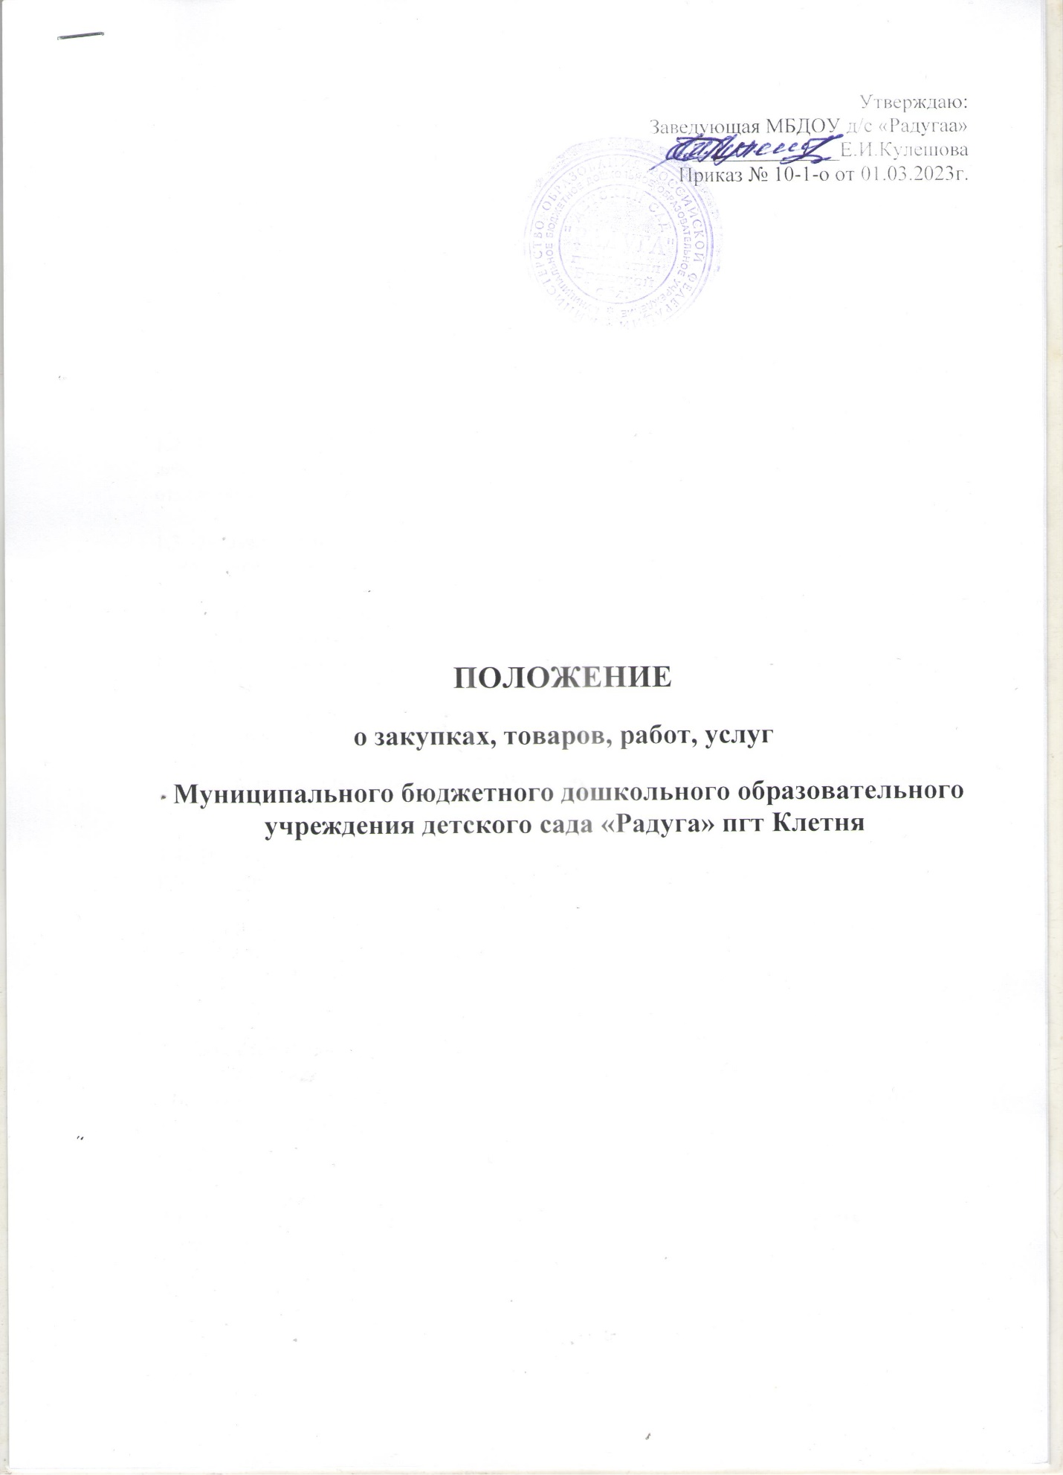

Утверждаю:

Заведующая МБДОУ д/с «Радугаа»

______________Е.И.Кулешова

Приказ № 10-1-о от 01.03.2023г.

**ПОЛОЖЕНИЕ**

**о закупках, товаров, работ, услуг**

**Муниципального бюджетного дошкольного образовательного учреждения детского сада «Радуга» пгт Клетня**

1. Общие положения

1.1. ​ Положение о закупках (далее - положение) разработано в соответствии с частью 2 статьи 15, частью 25 статьи 112 Федерального закона от 05.04.2013 № 44-ФЗ «О контрактной системе в сфере закупок товаров, работ, услуг для обеспечения государственных и муниципальных нужд».

Положение регламентирует закупочную деятельность заказчика и содержит требования к закупке, в том числе порядок подготовки и проведения процедур закупки (включая способы закупки) и условия их применения, порядок заключения и исполнения договоров, а также иные связанные с обеспечением закупки положения.

1.2. ​ Настоящее положение подлежит обязательной корректировке в случае изменения действующего законодательства, регулирующего закупки товаров, работ, услуг отдельными видами юридических лиц.

1.3. ​ Заказчик - МБДОУ д/с «Радуга» (далее - «заказчик»). Заказчик является одновременно заказчиком и организатором закупки.

Закупка товара, работы, услуги для обеспечения нужд заказчика (далее - «закупка») - совокупность действий, осуществляемых в установленном настоящим положением порядке Заказчиком и направленных на обеспечение нужд заказчика. Закупка начинается с определения поставщика (подрядчика, исполнителя) и завершается исполнением обязательств сторонами договора. В случае, если в соответствии с настоящим Положением не предусмотрено размещение извещения об осуществлении закупки или направление приглашения принять участие в определении поставщика (подрядчика, исполнителя), закупка начинается с заключения договора и завершается исполнением обязательств сторонами договора.

1.4. ​ При закупке товаров, работ, услуг заказчик руководствуется Конституцией Российской Федерации, Гражданским кодексом Российской Федерации, Федеральным законом от 05.04.2013 № 44-ФЗ «О контрактной системе в сфере закупок товаров, работ, услуг для обеспечения государственных и муниципальных нужд», другими федеральными законами и иными нормативными правовыми актами Российской Федерации, регламентирующими осуществление Закупки, настоящим положением.

1.5.​ Целями регулирования настоящего положения является создание условий для своевременного и полного удовлетворения потребностей заказчика в товарах, работах, услугах с необходимыми показателями цены, качества и надежности, эффективное использование денежных средств заказчика, расширение возможностей для участия юридических и физических лиц в закупке товаров, работ, услуг для нужд заказчика, развитие добросовестной конкуренции между поставщиками, обеспечение гласности и прозрачности закупок, предотвращение коррупции и других злоупотреблений.

1.6. ​ При осуществлении закупок товаров, работ, услуг заказчик руководствуется следующими принципами:

информационная открытость закупки;

равноправие, справедливость, отсутствие дискриминации необоснованных ограничений конкуренции по отношению к поставщикам товаров, работ, услуг;

целевое и экономически эффективное расходование денежных средств на приобретение товаров, работ, услуг и реализация мер, направленных на сокращение издержек Заказчика;

отсутствие ограничений допуска к участию поставщиков товаров, работ, услуг.

1.7. ​ Настоящее положение регулирует отношения, связанные с Закупками:

за счет грантов, передаваемых безвозмездно и безвозвратно гражданами и юридическими лицами, в том числе иностранными гражданами и иностранными юридическими лицами, а также международными организациями, получившими право на предоставление грантов на территории Российской Федерации в установленном Правительством Российской Федерации порядке, субсидий (грантов), предоставляемых на конкурсной основе из соответствующих бюджетов бюджетной системы Российской Федерации, если условиями, определенными грантодателями, не установлено иное;

в качестве исполнителя по контракту в случае привлечения на основании договора в ходе исполнения данного контракта иных лиц для поставки товара, выполнения работы или оказания услуги, необходимых для исполнения предусмотренных контрактом обязательств данного учреждения;

за счет средств, полученных при осуществлении Заказчиком иной приносящей доход деятельности (средства, полученные в результате применения мер гражданско-правовой ответственности; спонсорская, благотворительная помощь; доходы от распоряжения имуществом; доходы от иных видов деятельности, перечисленных в уставе).

1.8.Закупки, осуществляемые Заказчиком за счет бюджетных средств, осуществляются в соответствии с Федеральным законом от 05.04.2013 № 44- ФЗ «О контрактной системе в сфере закупок товаров, работ, услуг для обеспечения государственных и муниципальных нужд».

1.9. Участником закупки является любое юридическое лицо или несколько юридических лиц, выступающих на стороне одного участника закупки, независимо от организационно-правовой формы, формы собственности, места нахождения и места происхождения капитала, за исключением юридического лица, являющегося иностранным агентом, либо любое физическое лицо или несколько физических лиц, выступающих на стороне одного участника закупки, в том числе индивидуальный предприниматель или несколько индивидуальных предпринимателей, выступающих на стороне одного участника закупки, за исключением физического лица, являющегося иностранным агентом.

**2. ​ Порядок подготовки и проведения процедур закупки (осуществление закупки)**

2.1. В целях осуществления закупки товаров, работ, услуг для нужд заказчика создается единая комиссия (далее - комиссия). Состав комиссии утверждается приказом руководителя Заказчика.

2.2. ​ Основанием для работы комиссии по осуществлению закупки, является план закупок.

2.3. ​ Закупки товаров, работ, услуг подлежат согласованию с руководителем заказчика и оформляются решением комиссии индивидуально по каждой закупке.

**3. ​ Комиссия по осуществлению закупки, полномочия комиссии**

3.1. ​ Комиссия является постоянно действующим органом и создается для проведения всего объема закупок заказчика, определения способов закупки.

3.2. ​ Задачей комиссии при осуществлении закупки является создание равных условий для всех участников размещения заказа на поставки товаров, работ, услуг, а также обеспечение добросовестной конкуренции для выявления наиболее выгодного для заказчика предложения по закупке необходимых товаров, работ, услуг.

3.3. ​ Состав комиссии утверждается приказом руководителя заказчика. Замена членов комиссии осуществляется на основании приказа руководителя заказчика.

3.4. ​ Состав комиссии должен быть не менее пяти человек. Руководитель учреждения, либо лицо, временно исполняющее его обязанности, не может являться членом комиссии.

3.5. ​ В состав комиссии входят председатель комиссии, заместитель председателя комиссии, секретарь комиссии, члены комиссии.

3.5.1. ​ Председатель комиссии: организует работу комиссии; ведет заседание комиссии.

3.5.2. ​ Заместитель председателя комиссии:

исполняет обязанности председателя комиссии в его отсутствие.

3.5.3. ​ Ответственный секретарь комиссии обеспечивает: предоставление документации о закупке заинтересованным лицам, ее разъяснение;

делопроизводство комиссии;

своевременное уведомление членов комиссии о месте, дате и времени проведения заседания комиссии;

ведение протокола заседания комиссии;

обеспечивает контроль за размещением информации о закупке на официальном сайте;

обеспечивает хранение документов комиссии.

3.5.4. ​ Член комиссии имеет право:

вносить предложения в повестку заседаний комиссии; письменно излагать свое особое мнение, которое прилагается к протоколу заседания комиссии с обязательным указанием о нем в тексте протокола.

3.5.5. ​ Членам комиссии, а также лицам, привлекаемым к работе комиссии, запрещается:

осуществлять действия, направленные на создание преимуществ одному или нескольким участникам размещения заказа;

предоставлять посторонним лицам информацию, которая стала им известна в процессе организации и проведения процедур закупок, если эта информация составляет коммерческую или иную охраняемую законом тайну.

3.6. ​ Членами комиссии не могут быть физические лица, лично заинтересованные в результатах размещения заказа, в том числе физические лица, подавшие соответствующие заявки, либо состоящие в штате организаций, подавших такие заявки, а также физические лица, на которых способны оказывать влияние участники размещения заказа, в том числе физические лица, являющиеся участниками (акционерами) этих организаций, членами органов их управления, кредиторами участников размещения заказа.

3.7. ​ Деятельность комиссии заказчика основывается на принципах коллегиальности, свободы обсуждения рассматриваемых вопросов, открытости, ответственности за принимаемые решения.

3.8. ​ Полномочия комиссии:

3.8.1. ​ Формирование предложения руководителю заказчика о способе осуществления закупки.

3.8.2. ​ Принятие решения о выборе условий договоров, планирующихся к заключению, с целью обеспечения наиболее выгодных условий при выборе подрядчиков или поставщиков товаров, работ, услуг для обеспечения деятельности заказчика.

3.9. ​ Организация работы комиссии:

3.9.1. ​ Повестка дня очередного заседания комиссии формируется ее ответственным секретарем на основании поручения председателя комиссии, а также на основании поручений руководителя заказчика и предложений членов комиссии.

3.9.2. ​ Ответственный секретарь комиссии информирует ее членов о предстоящем заседании используя оперативную связь (телефон, электронная почта).

3.9.3. ​ Работа комиссии заказчика осуществляется на ее заседаниях.

3.9.4. ​ Члены комиссии присутствуют на ее заседаниях и участвуют в работе лично, передача своих прав другим лицам не допускается.

3.9.5. ​ Заседания комиссии проводит ее председатель, а в его отсутствие - заместитель председателя комиссии.

3.9.6. ​ Комиссия рассматривает вопросы повестки дня заседания на основании представленных материалов, а также путем заслушивания докладчиков и приглашенных лиц. По результатам обсуждения на голосование членов комиссии выносится решение, которое принимается простым большинством голосов своих членов, присутствующих на заседании. При равенстве голосов голос председателя комиссии является решающим.

3.9.7. ​ Комиссия правомочна осуществлять свои функции, если на заседании комиссии присутствует не менее чем пятьдесят процентов от общего числа ее членов.

3.9.8. ​ Голосование осуществляется по каждому вопросу отдельно либо по совокупности вопросов в случаях, когда по результатам их рассмотрения должно быть принято одно общее решение.

3.9.9. ​ Каждый член комиссии имеет один голос и может голосовать по рассматриваемому вопросу одним из следующих способов: «за», «против», «воздержался». Присутствующие на заседании члены комиссии не вправе уклоняться от голосования.

3.9.10. ​ Подсчет голосов производится председательствующим.

**4. ​ Способы закупки**

4.1. ​ Для Заказчика устанавливаются следующие способы закупки товаров, работ, услуг:

4.1.1​ электронный аукцион;

4.1.2​ конкурс;

4.1.3​ запрос предложений;

4.1.4​ запрос котировок;

4.1.5​ закупка у единственного поставщика (подрядчика, исполнителя).

**5. ​ Условия применения способов закупки**

5.1. ​ Электронный аукцион, конкурс, запрос предложений, запрос котировок, с учетом требований и ограничений, установленных действующим законодательством, проводятся в целях закупок товаров, работ, услуг для обеспечения нужд и функционирования учреждения на сумму свыше четырехсот тысяч рублей по одному договору.

5.2.​ Предложение о способе осуществления закупки, перечисленных в пункте 4.1.1 - 4.1.5 настоящего Положения, формируется Комиссией в результате анализа поступившего предложения заинтересованного в закупке подразделения Заказчика в целях максимального обеспечения интересов Заказчика и добросовестной конкуренции и особенностей указанных в настоящем пункте, и оформляется в виде протокола заседания Комиссии, подписываемого всеми участвующими в заседании членами Комиссии, к которому прилагаются все поступившие в Комиссию материалы по закупке.

5.3. ​ Руководитель Заказчика утверждает предложенный Комиссией способ закупки, путем согласования протокола заседания комиссии.

5.4. ​ В случае необходимости получения согласия собственника имущества Заказчика на совершение сделки и (или) одобрения сделки учредителем, Комиссия готовит проект соответствующего обращения в уполномоченный на решение указанных вопросов орган.

6.​ Порядок и условия проведения электронных аукционов, конкурсов, запроса предложений, запроса котировок

6.1. ​ В случае централизации закупок и создания уполномоченного органа, специализированной организации, Заказчик вправе передать часть полномочий (функций) данному органу (организации) для проведения процедур по определению поставщика в отношении способов закупки, перечисленных в п. 4.1.1 - 4.1.4 настоящего положения.

6.2.​ В случае самостоятельного проведения электронных аукционов, конкурсов, запросов предложений, запросов котировок заказчиком, сроки, порядок и условия проведения указанных способов закупки осуществляется в соответствии с требованиями Федерального закона от 05.04.2013 № 44-ФЗ «О контрактной системе в сфере закупок товаров, работ, услуг для обеспечения государственных и муниципальных нужд».

**7.​****Закупка у единственного поставщика (подрядчика, исполнителя)**

7.1.​ Под закупкой у единственного поставщика (исполнителя, подрядчика) понимается способ размещения заказа, при котором заказчик предлагает заключить гражданско-правовой договор только одному поставщику (исполнителю, подрядчику).

7.2.​ Решение о заключении гражданско-правовых договора (с целью приобретения Заказчиком товаров, работ, услуг) с единственным поставщиком (подрядчиком, исполнителем) не более чем на 400 тыс. руб. по одному договору принимается Комиссией при осуществлении закупок следующих видов товаров, работ, услуг:

услуги телефонно-телеграфной, факсимильной, сотовой, интернет- провайдеров;

оплата по тарифам за коммунальные услуги;

работы и услуги по содержанию имущества;

ремонт (текущий и капитальный) здания и сооружений;

прочие работы и услуги по содержанию имущества

(заправка картриджей; услуги по страхованию имущества, гражданской ответственности и здоровья; услуги в области информационных технологий; медицинские услуги и санитарно-эпидемиологические работы и услуги (не связанные с содержанием имущества, услуги по охране, приобретаемые на основании договоров гражданско- правового характера с физическими и юридическими лицами, (ведомственная, вневедомственная, пожарная и другая охрана);нотариальные услуги (взимание нотариального тарифа за совершение нотариальных действий); услуги по обучению на курсах повышения квалификации, подготовки и переподготовки специалистов;)

приобретение основных средств (НФА активов, сроком использования более 12 мес.)

приобретение материальных запасов:

*​ медикаментов и перевязочных средств

*​ продуктов питания;

*​ горюче-смазочных материалов;

*строительных материалов;

*мягкого инвентаря, обуви и прочих текстильных принадлежностей; *хозяйственных товаров, товаров бытовой химии;

*​ канцелярских принадлежностей;

*запасных и (или) составных частей для оборудования)

*кухонного инвентаря, столовых принадлежностей;

*​ приобретение бланочной продукции;

иные закупки товаров, работ, услуг, осуществляемых в целях обеспечения уставной деятельности учреждения.

**8.​****Заключение контракта по результатам проведения Закупки**

8.1.​ По результатам электронного аукциона контракт заключается с победителем такого аукциона в порядке и на условиях предусмотренных ст. 70 Федерального закона от 05.04.2013 № 44-ФЗ «О контрактной системе в сфере закупок товаров, работ, услуг для обеспечения государственных и муниципальных нужд».

8.2.​ По результатам конкурса контракт заключается на условиях, указанных в заявке на участие в конкурсе, поданной участником конкурса, с которым заключается контракт, и в конкурсной документации. При заключении контракта его цена не может превышать начальную (максимальную) цену контракта, указанную в извещении о проведении конкурса в порядке и на условиях, предусмотренных ст. 54 Федерального закона от 05.04.2013 № 44-ФЗ.

8.3.​ С победителем запроса котировок на условиях, предусмотренных запросом о предоставлении котировок, заключается контракт на поставку товара, выполнение работы или оказание услуги в количестве или объеме и по цене, которые предложены в заявке на участие в запросе котировок в порядке и на условиях предусмотренных ст. 82 Федерального закона от

05.04.2013​ № 44-ФЗ «О контрактной системе в сфере закупок товаров, работ, услуг для обеспечения государственных и муниципальных нужд».

8.4. ​ С победителем запроса предложений контракт заключается в порядке и на условиях предусмотренных ст. 83 Федерального закона от

05.04.2013​ № 44-ФЗ «О контрактной системе в сфере закупок товаров, работ, услуг для обеспечения государственных и муниципальных нужд».

8.5. ​ Заключение контракта с единственным поставщиком (подрядчиком, исполнителем) осуществляется в порядке и на условиях, определенных разделами 2, 7 настоящего Положения.

**9. Заключительные положения**

9.1. ​ Настоящее Положение вступает в силу с даты его утверждения в установленном законодательством порядке.

9.2. ​ План закупок, а также изменения в него, подлежат опубликованию на официальном сайте не позднее одного рабочего дня до начала закупки.

9.3 Заказчик размещает в единой информационной системе:

сведения о количестве и об общей стоимости договоров, заключенных заказчиком по результатам закупки товаров, работ, услуг;

сведения о количестве и об общей стоимости договоров, заключенных заказчиком по результатам закупки у единственного поставщика (исполнителя, подрядчика);

сведения о количестве и об общей стоимости договоров, заключенных заказчиком по результатам закупки у субъектов малого и среднего предпринимательства.